Zajęcia zdalne
Oddział przedszkolny 0 a i 0 b

Wtorek, 28.04. 2020 r. Zajęcia nr 24
Temat: Lis i lornetka.
Na dzisiejszych zajęciach:
1. Podzielę obrazki na te, które nie mają wpływu na zanieczyszczenie powietrza i na te, które wpływają na zanieczyszczenie.
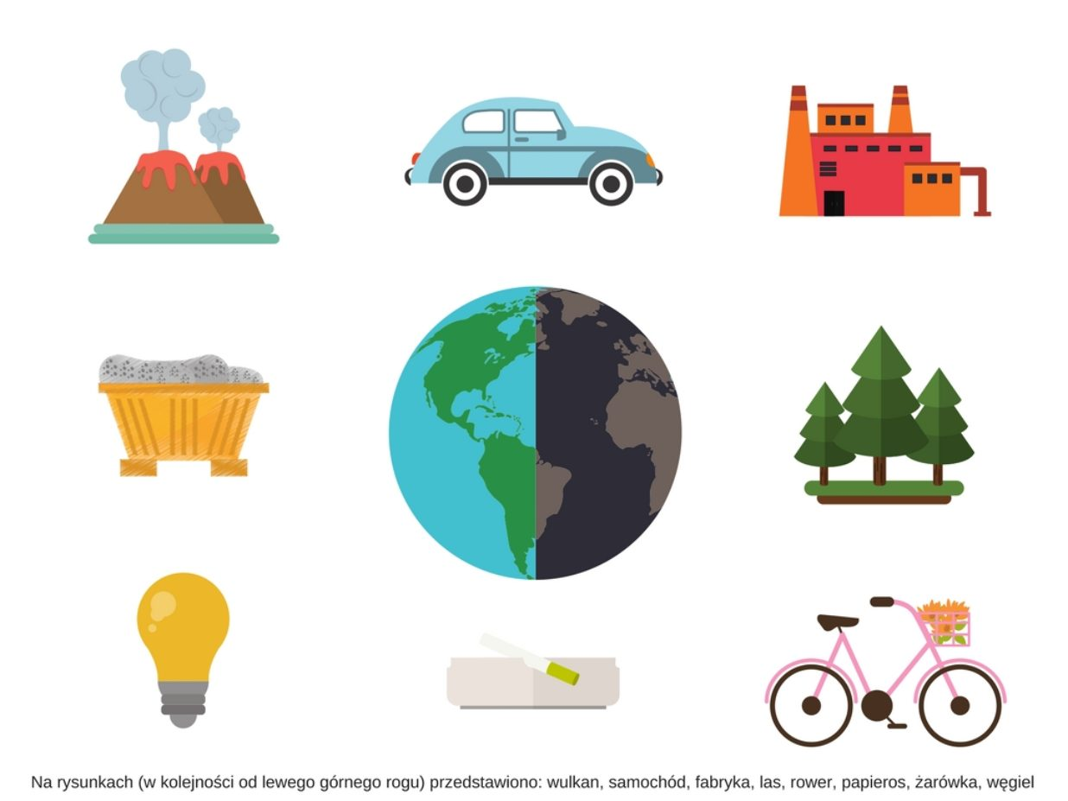

- Posłucham opowiadania „ Lis i lornetka” https://www.youtube.com/watch?v=0vx_OGVPwiA

- Porozmawiam na temat opowiadania:
- Jak zwierzęta przyjęły obecność dzieci w lesie?
- Dlaczego zwierzęta bały się dzieci?
- Co powiedziały o dzieciach zwierzęta, które je obserwowały: jeleń, ptaki, lis?
- Co zrobiły dzieci po powrocie do przedszkola?
- Kogo narysowała Ada? Dlaczego?
- Co narysowała pani? Co przedstawiał jej rysunek?

- Popracuję z tekstem – Książka s. 66 - 69. Dzieci sześcioletnie czytają teksty, dzieci pięcioletnie słuchają tekstów czytanych przez Rodzica.

- Nauczę się na pamięć krótkiej rymowanki.

Lasy to płuca Ziemi
I o nie dbamy.
Nie niszczymy ich,
Nie śmiecimy w nich.
Tylko w ciszy patrzymy
I głęboko oddychamy.

- Poćwiczę troszeczkę.
https://www.youtube.com/watch?v=gOLWLBuXQxU

- Posłucham opowiadania Małgorzaty Strękowskiej- Zaremby „ Dzień Flagi”

W przedszkolu gruchnęła wieść, że zbliża się Dzień Flagi Rzeczypospolitej Polskiej i wszystkie przedszkolaki będą malować chorągiewki. – A po co? – spytała Lenka. – Na jaki kolor?- chciał wiedzieć Alan. – Na czerwony – powiedział Szymek. – Nie. Na biały – sprostowała Ada. – A po co? – ponownie spytała Lenka. – Będziemy z nimi maszerować. Flagi byłyby dla was za ciężkie – wyjaśniła pani. – Tylko wojsko maszeruje. My nie jesteśmy wojskiem – zauważył Alan. – Ale jesteśmy Polakami, a to dzień poświęcony naszej polskiej fladze. Z tej okazji możemy nawet maszerować – powiedziała z uśmiechem pani. – Drugiego maja przemaszerujemy przez całe osiedle. – Dostaniemy prezenty? – zapytał Hubert. – To Dzień Flagi, a nie Dzień Dziecka – zauważył Szymek. Hubert się naburmuszył. Jednak musiał przyznać, że Szymek ma rację. Jeśli już wręczać prezenty, to polskiej fladze, a nie przedszkolakom, którzy z pewnością nie są ani flagami, ani chorągiewkami. Wszyscy lubią malować, więc chwilę później Ada, jej koleżanki i koledzy z zapałem przystąpili do pracy. Jednak malowanie chorągiewek nie było wcale proste. Wymagało szczególnej uwagi. Ci, którzy się zagapili i zamalowali na czerwono więcej niż połowę chorągiewki, musieli malować od nowa. Bo przecież chorągiewka w polskich barwach powinna być tylko w połowie czerwona. Ada też nie od razu była zadowolona ze swojej pracy. – Dobrze, że na chorągiewkach nie trzeba malować komarów. Komary są strasznie trudne do wykonania – pocieszyła ją Lenka. – Muchy też – dodała Ada. I poczuła ulgę, że nie musi malować ani mrówek, ani much, tylko czerwony pas na białej chorągiewce. W Dniu Flagi przedszkolaki z przedszkola Ady wzięły udział w radosnym marszu po osiedlu. Każde dziecko niosło dumnie własnoręcznie wykonaną biało-czerwoną chorągiewkę. Dzieci machały nimi, aż furczało. Ada widziała las rąk przed sobą i czuła, że wszyscy, ona także, robią coś bardzo ważnego. Żałowała, że nie widzą jej rodzice i Olek, i babcia z dziadkiem. Przechodnie z podziwem patrzyli na maszerujących. – O, widzę, że mali Polacy też świętują – pochwaliła ich jakaś pani w sukience w paski. Ada czuła dumę, że mieszka w Polsce, że maszeruje z biało-czerwoną chorągiewką i że jest Polką – może trochę małą, ale co tam: przecież kiedyś urośnie. – Będę wtedy maszerowała z dużą flagą, żeby było ją widać aż z kosmosu – powiedziała. – Nasze chorągiewki też widać – zapewniła ją Lenka. Ada i Lena podniosły swoje chorągiewki jeszcze wyżej i pomachały kosmonautom i kosmitom. Niech wiedzą, że polska flaga świętuje, a z nią świętują mali Polacy.

- Porozmawiam na temat opowiadania:
- Po co przedszkolaki malowały flagi?
- Jak czuła się Ada, maszerując 2 maja z kolegami i koleżankami i machając chorągiewką?
- Z czego była dumna?
- Popracuję z Książką s. 70 -71.Dzieci sześcioletnie czytają teksty, dzieci pięcioletnie słuchają tekstów czytanych przez Rodzica.
- Dzień Flagi Rzeczypospolitej Polskiej to polskie święto obchodzone 2 maja, wprowadzone na mocy ustawy z 20 lutego 2004 roku, by propagować wiedzę o Polskiej tożsamości oraz symbolach narodowych. Flaga składa się z dwóch poziomych pasów: białego i czerwonego. Pierwszy symbolizuje czystość i niepokalanie, drugi – odwagę i waleczność. Oficjalnie flaga została uznana za symbol narodowy w 1919 roku, w rok po uzyskaniu przez Polskę niepodległości.
- Wykonam chorągiewkę z kolorowego papieru.
Pozdrawiamy

